Nota para a comunicação social (21/05/2018)

**Abertas as inscrições para os cursos da DSAL ministrados durante dois anos em regime presencial diurno**

Os cursos de formação inicial ministrados durante dois anos em regime presencial diurno destinados a jovens e organizados pela Direcção dos Serviços para os Assuntos Laborais (DSAL) têm início no dia 3 de Setembro, encontrando-se as inscrições abertas até 31 de Julho. São bem-vindos a inscreverem-se nestes cursos os cidadãos residentes com idades compreendidas entre 14 e 24 anos e com habilitação académica igual ou superior ao 9o ano de escolaridade, com interesse em técnicas no sector de obras e que pretendam entrar para aquele sector.

Os “cursos ministrados durante dois anos em regime presencial diurno” visam principalmente a formação em técnicas profissionais, com o objectivo de desenvolver a capacidade de trabalho dos jovens. Os cursos compreendem duas áreas profissionais, designadamente “electricidade de instalações” e “electrónica de potência e telecomunicações”. Para além da aprendizagem de teoria e formação técnica, os formandos farão, em cada ano, um estágio nas empresas, a fim de consolidar as técnicas aprendidas nas aulas, experienciar o ambiente real de trabalho no sector e conhecer a ética no local de trabalho, para que adquiram boa capacidade de empregabilidade e de adaptação ao trabalho antes de integrarem o mercado de trabalho. Ao mesmo tempo, os formandos participarão faseadamente nos testes de técnicas de “electricista de reparação” e de “montador de equipamento eléctrico” para obterem o certificado de técnicas profissionais, de modo a elevar o reconhecimento das suas técnicas, e aumentar a sua autoconfiança e competitividade.

Os “cursos ministrados durante dois anos em regime presencial diurno” são gratuitos, e os formandos recebem um subsídio mensal de formação de 3 500 patacas. Os jovens que estejam interessados na integração no sector das obras devem aproveitar esta oportunidade para aprender técnicas profissionais e inscrever-se nos “cursos ministrados durante dois anos em regime presencial diurno”. Para mais informações sobre estes cursos podem consultar a página electrónica da DSAL <http://www.dsal.gov.mo/course/zh_tw/standard/index.html> ou telefonar para 82914888 durante as horas de expediente.

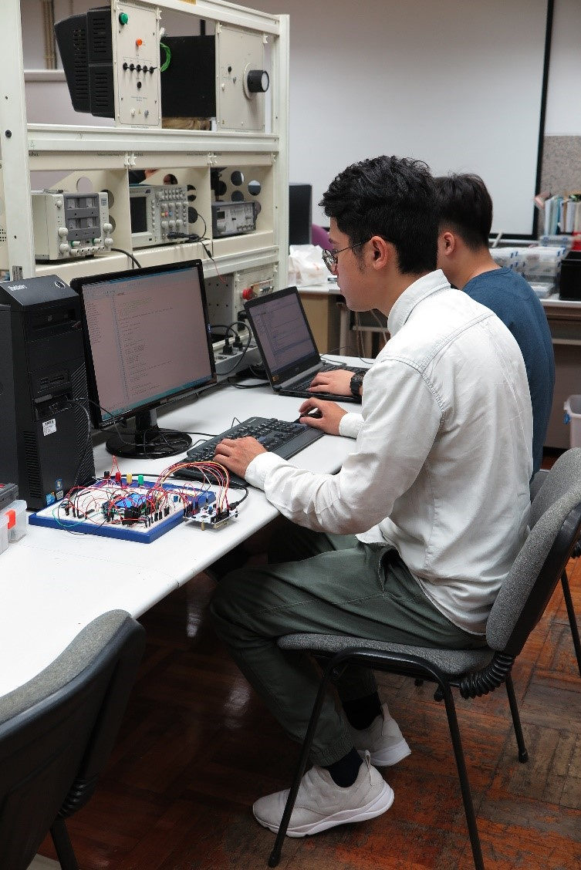

Curso de electrónica de potência e telecomunicações

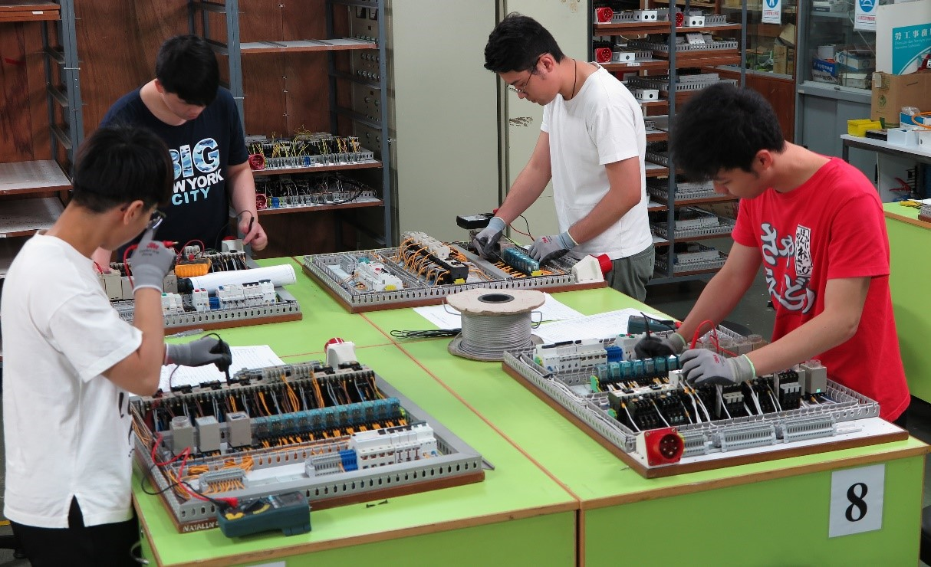

Curso de electricidade de instalações